中期统一风控平台需求

1平台功能概要
监控大区资管中心的交易风控，实时获取交易信息，总部实时体现各大区的风险情况，有具体的风险类型划分和风险等级，当出现风险事件后可以及时通知和下强制平仓指令。

2模块功能描述

2.1风控监控层
主要完成CTP风控接口的对接工作，通过该接口协议接受指定交易账户的实时交易信息和账户基本信息，并能通过该接口实现强制平仓。风控监控层对风控决策层有双向接口，推送交易信息和接受强平指令，风控监控层要求能够独立部署，具有灵活应用的能力。

2.2风控决策层
完成对风控数据的实时评估诊断；根据交易账户的历史交易情况做出未来风险预估；对交易账户进行分类型分级别的风险提示或报警；具有完整的报警机制的和相应的流程及风险情况日志；理财产品交易报表；

2.3基础数据管理
对整个系统的基本数据管理，如监控层需要知道交易账户属于哪个资管中心，交易人员是谁；决策层要知道当前交易账户的各种风控设置、资金情况、限亏设置等、理财产品信息；

3各项实际流程描述

3.1基础数据管理功能
描述
作为风控的基本数据信息管理，大区资管中心的交易信息和账户信息，总部管理信息。
数据
参与者：基础信息系统管理员、交易员（操盘手）、大区风控员、总部风控专员、交易委托人。
对象：交易账户信息、账户交易员信息、理财产品信息、风控级别、风控预警模型。
具体功能
- 交易员信息管理
交易员，即对理财产品中管理账户实施交易指令的负责人。当账户出现风险事件，风控员可第一时间获取交易员信息，与之沟通，处理风险事件。
交易员信息应当具备姓名、所属资管部门、联系方式等详细信息。
- 风控员信息管理
风控员，即负责账户风控监控的岗位责任人，是风控终端的用户，可以监控指定辖区资管账户的风险情况。
风控员应该被赋予风控员权限，并且分配相应的辖区权限。风控员的其它信息，如姓名、部门、联系方式等信息也应该被登记。
- 交易账户管理
风控员所监控账户可以通过已授权辖区获得（或者自定义监控账户，监控账户数量理论上无上限）。
每个受托交易账户将被设置风控指标模型。
交易账户信息应当包含经纪公司代码和账户ID，所属辖区代码，所受管理的理财产品代码，和风控指标模型。
- 加入理财产品
…填入具体数据
- 风控预警管理
  - 风险级别管理
对已经定义好的风控指标，每个指标应当代表不同的风险等级，或通过设置每个指标的相对阀值以区分不同风险级别。
在日常风险监控过程中，对于不同级别的风险事件区别响应，有相应的提示、处置流程、记录日志等处理。
风险等级信息应当具备级别代码，等级响应方式（如界面提示，鸣笛报警），等级色值（如红色、黄色预警代表不同等级的风险提示）等信息。
  - 风控指标预警管理
对已经定义好的风控指标，每个指标可以设置阀值、风险级别。日常监控中，风控指标值临/越界（即预置阀值）将报警，警示方式、处置方式按风险级别处理。
风控指标预警项的组合可生成风控预警模型，作用于具体的资管监控账户。
风控指标预警信息项应当具备相对阀值、风险级别等信息。风控预警模型的风险等级可以通过其组合项计算得出或自定义。
风控指标定义参见《风控指标定义说明书》--许玮。

3.2监控功能
描述
监控层主要负责监听受托账户资金、交易数据，和强行平仓的两大功能。
在得到账户资金信息、交易数据后，应将数据及时送达风控决策层进行计算。
对于风险级别达到需要强行平仓的风险事件，风控决策层可经过监控层调用“风控接口”的强平指令，强行平掉引发当前风险事件的受托账户的持仓合约。
风控接口定义参见《风控接口说明书》--钱明。
数据
参与者：风控接口、风控决策层。
对象：交易账户资金信息、交易信息。
具体功能
- 监听功能
通过“风控接口”实时获取受托交易账户的资金信息、交易信息。将数据第一时间送抵风控决策层。
监听层应当同时监听所有受托账户。
数据流如图：
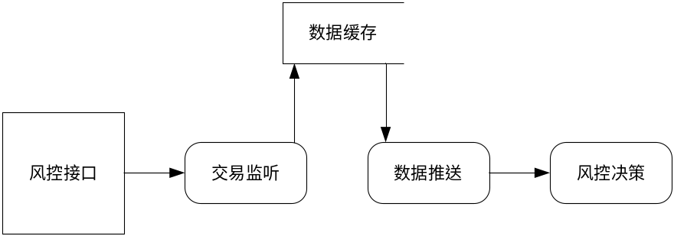
- 强平功能
提供下达强平指令的接口。
流程如图：
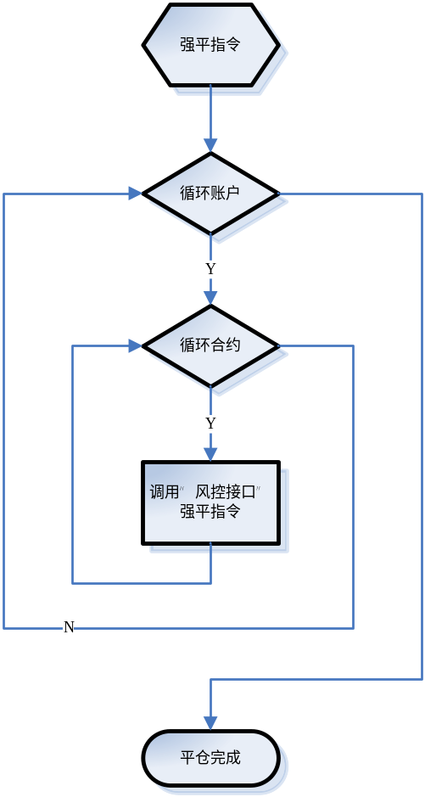

3.3风控决策功能
描述
风控决策层是风控系统的核心部分，负责风控指标运算和风险事件处置两大功能。
数据
参与者：风控员、交易员。
对象：交易账户信息、账户资金信息、账户交易信息、行情数据、风控指标数据、风险事件数据。
具体功能
- 风控指标运算
数据流如图：
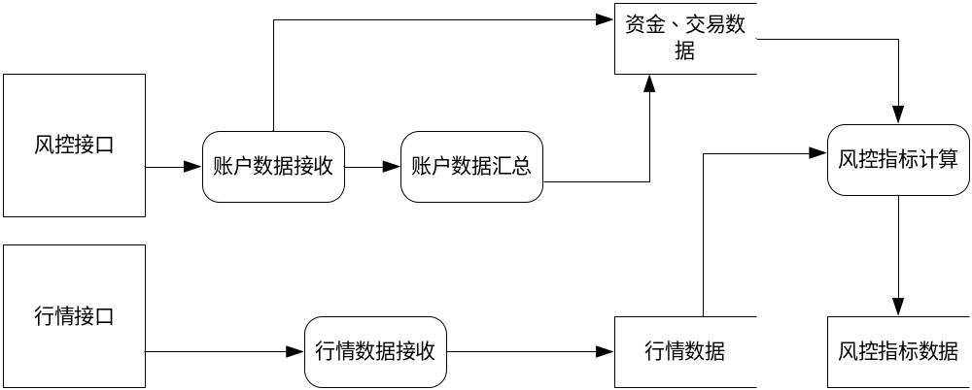

  - 数据接入
    - 账户资金、交易数据接入；
    - 行情数据接入；
  - 汇总账户
在风控业务的总体监控层面上，应当有汇总账户的概念。汇总账户分为：总账户、区域账户、产品账户。
汇总账户应当具备具体交易账户的所有属性。账户资金情况，交易情况都要汇总。风控指标运算逻辑、呈现方式同具体交易账户一致。
  - 风控指标运算
风控指标运算逻辑由交易数据变动或行情数据变动驱动。运算生成的风控指标数据应实时呈现在风控监控界面上。
风控指标定义参见《风控指标定义说明书》--许玮。
风控指标运算算法参见《风控指标算法说明书》--许玮。
- 风险事件发生
把风控指标数据和风控预警设置，按账户配对，然后进行比对运算，对于风控指标数据超出（或临界）预设阀值的，按预设风险等级生成风险事件。
风险事件数据流图：
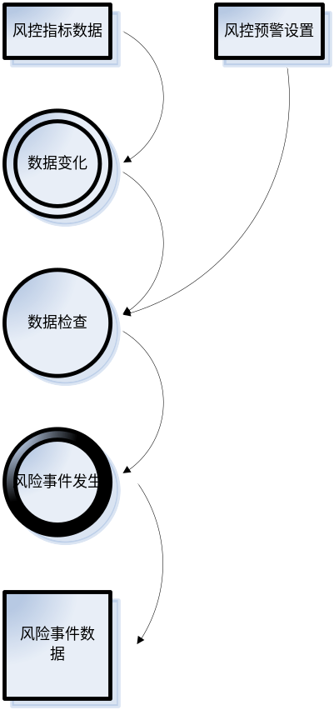
风险事件应当具备下列属性：
- 风险发生时间；
- 风险事件所属交易账户；
- 引发风险的风控指标名；
- 引发风险的风控指标值；
- 风控指标阀值；
- 风险等级；
- 处理状态；
风险事件消息除以上属性外，还应该有账户所在辖区、所属理财产品、交易员等信息。
- 风险事件处置
风险事件数据流图：
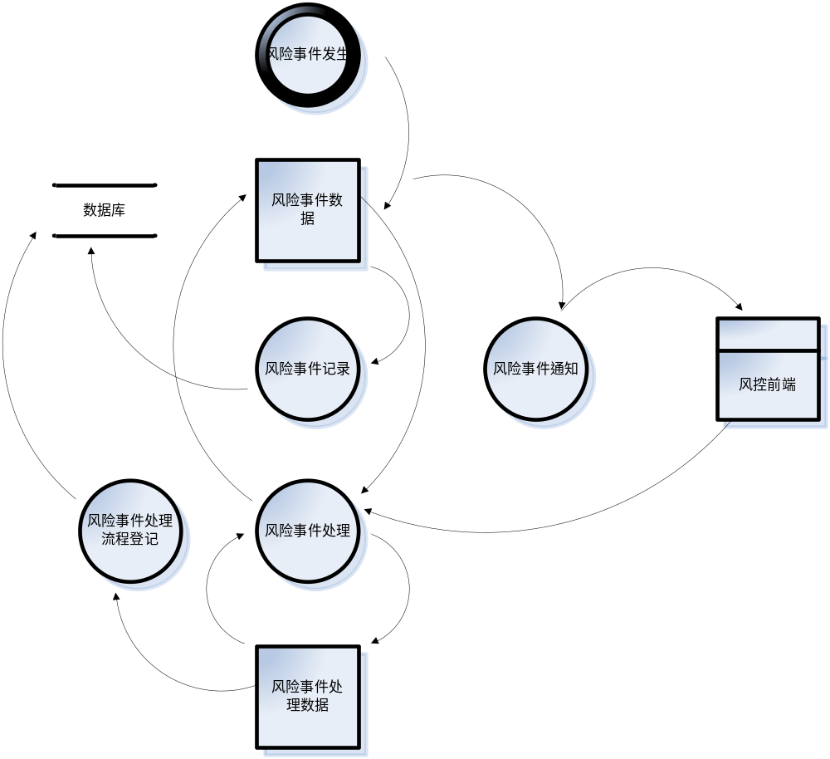
风险事件处置应具备如下功能。
  - 风险事件记录
风险事件数据应当持久化保存。
  - 风险事件通知
风险事件发生后，应及时通知到监控前端，按预设的响应方式在界面上提示或鸣笛报警。
对于未处理的风险事件，监控前端应当总是有事件提醒。
  - 风险事件处理流程
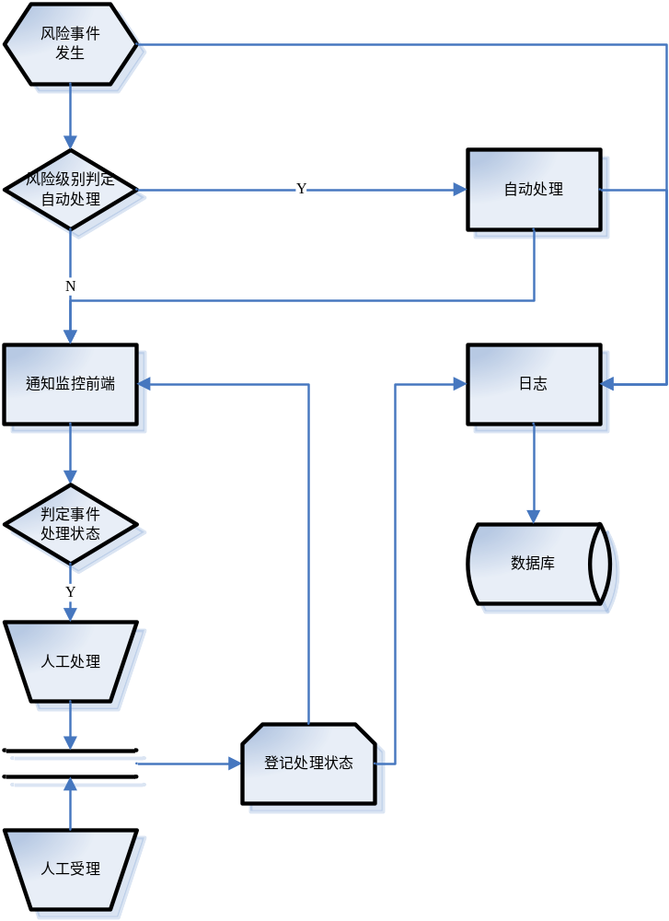
风险事件处理过程应当通知到所有授权监控终端。
风险事件处理数据应当具备下列属性：
- 风险事件处理时间；
- 风险事件信息；
- 处理人；
- 受理人；
- 处理方式：自动、人工；
- 处理情况描述；
风险事件处理方式有：
- 自动处理
当风险事件等级达到预设的自动处理级别，将执行自动处理流程。对于要强制平仓的风险等级，自动调用监控层的强平接口执行强制平仓。
- 人工处理
当风控员观察到风控监控终端的风险事件通知后，总部风控员有权处理当前风险事件，或通知大区风控专员处理当前风险事件。大区风控专员在受理风险事件后，应及时处理。当总部风控专员不能及时获知大区风控专员对风险事件响应的情况下，应能获得大区风控专员的联系方式，并通知其风险事件情况。各个层级的风控员应能获得风险账户的交易员联系方式，通知其风险事件情况。
对于要强制平仓的风险等级，监控前端应提供手动强平的操作入口。

对于以上风险事件处理过程中，发生强平行为的，应持久化保存强平事件信息。强平事件应包含如下信息：
- 强平事件处理时间；
- 风险事件信息；
- 账户信息；
- 合约信息；
- 操作人；
- 处理方式：自动、人工；

